Psychologia wpływu społecznego – wykład

Wpływ społeczny – To proces w wyniku którego dochodzi do zmiany zachowania, opinii lub uczuć człowieka w skutek tego, co robią, myślą lub czują inni ludzie.

Mechanizmy wpływu

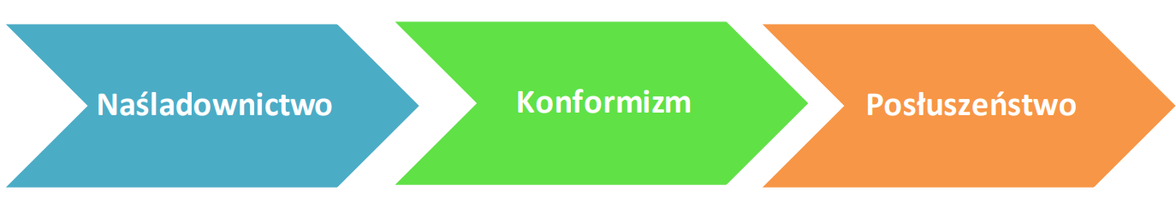

Efekt Wertera

* Związek z il. uwagi w mediach
* Po ok. 2 miesiącach powrót do normalnych statystyk
* Wzrost liczby ukrytych samobójstw
* Efekt silniejszy dla osób w podobnym wiek, tej samej płci, etc

Konformizm

Czynniki nasilające konformizm?

* Duża jednomyślność grupy **+**
* Atrakcyjna grupa  **+**
* Brak anonimowości **-**
* Niejasne, trudne zadanie **+**
* Cel: skuteczność **-**
* Cel: relacje  **+**
* Niska samoocena  **+**

2 mechanizmy

* Wpływ normatywny – co jest normą społeczną w grupie odniesienia? Obawa przed odrzuceniem, śmiesznością, krytyką.
* Wpływ informacyjny – inni mają rację. Dążenie do słuszności.

Posłuszeństwo

Wyjaśnienie

➢Moc autorytetu

➢Stopniowe przekraczanie kolejnych granic

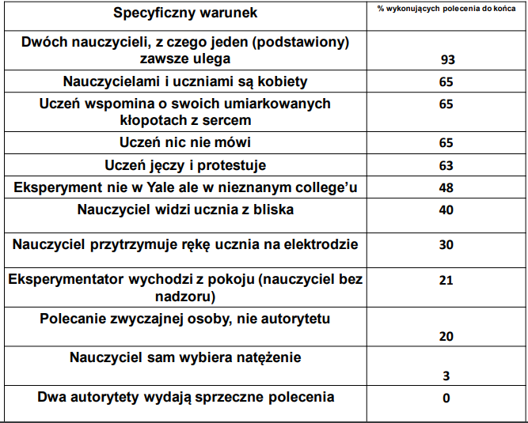

**Reguła wzajemności -** (Friedman & Rahman, 2011)

Klienci restauracji byli losowo przydzielani do kilku grup jedna z nich była grupą kontrolną - klienci po prostu wchodzili do baru i zamawiali posiłek. W grupie eksperymentalnej do klientów podchodził menedżer witał ich serdecznie i dawał im drobny upominek (niewielki breloczek do kluczy). Następnie mierzono sumę pieniędzy które klienci zostawili w restauracji. O ile w grupie kontrolnej było to średnio $ 7,11 o tyle w grupie eksperymentalnej kwota ta wynosiła $9,39 a zatem o 32% więcej. Z czego wynika ta różnica?

**Drzwiami w twarz**

Prowadzący eksperyment przedstawiał się jako pracownik instytucji zajmującej się tak zwaną trudną młodzieżą i prosił o włączenie się w działania umożliwiające takiej młodzieży odnalezienie się w społeczeństwie. “Czy zgodzisz się pójść na dwugodzinną wycieczkę do zoo jako opiekun niewielkiej grupy takich młodych ludzi?”. Na tak postawione pytanie twierdząco odpowiada niespełna 17% badanych. Innym badanym również przedstawia się problem trudnej młodzieży ale mówi się im że poszukiwani są kuratorzy, którzy będą pełnić dyżury telefoniczne raz w tygodniu przez 2 godziny a ponieważ młodzi ludzie przyzwyczają się do osoby kuratora chodzi o to by nie zmieniali się zbyt często. “Czy zgodzisz się zostać takim kuratorem na co najmniej 2 lata?”. Tu odpowiedź niemal zawsze była odmowna. Eksperymentator nie nalegał, ale pytał czy w takim razie badany zgodzi się pójść z trudną młodzieżą na wycieczkę do zoo tylko raz tylko na 2 godziny. Okazało się, że zgadza się jaki % badanych? Prowadzący eksperyment przedstawiał się jako pracownik instytucji zajmującej się tak zwaną trudną młodzieżą i prosił o włączenie się w działania umożliwiające takiej młodzieży odnalezienie się w społeczeństwie. “Czy zgodzisz się pójść na dwugodzinną wycieczkę do zoo jako opiekun niewielkiej grupy takich młodych ludzi?”. Na tak postawione pytanie twierdząco odpowiada niespełna 17% badanych. Innym badanym również przedstawia się problem trudnej młodzieży ale mówi się im że poszukiwani są kuratorzy, którzy będą pełnić dyżury telefoniczne raz w tygodniu przez 2 godziny a ponieważ młodzi ludzie przyzwyczają się do osoby kuratora chodzi o to by nie zmieniali się zbyt często. “Czy zgodzisz się zostać takim kuratorem na co najmniej 2 lata?”. Tu odpowiedź niemal zawsze była odmowna. Eksperymentator nie nalegał, ale pytał czy w takim razie badany zgodzi się pójść z trudną młodzieżą na wycieczkę do zoo tylko raz tylko na 2 godziny. Okazało się, że zgadza się jaki 50 % badanych.

**Społeczny dowód słuszności** - (Reingen, 1982)

Na terenie miasteczka studenckiego proszono przechodniów o datki na rzecz zwalczania chorób nowotworowych. Z reguły 25 % osób udzielał wsparcia. W innej części kampusu proszono o datki wraz z pokazaniem listy podpisów poprzednich darczyńców. 48% osób teraz udzielało wsparcia

**Stopa w drzwiach -** (Freedman i Fraser, 1966)

Na zamieszczenie wielkiego brzydkiego bilbordu nawołującego do bezpiecznej jazdy na terenie swojej posesji zgodziło się 17% zagadniętych osób. 63% osób zgodziło się, gdy prośba ta była poprzedzona inną prośbą kilka tygodni wcześniej o podpisanie petycji w tej sprawie lub wstawienie w oknie małej tabliczki.

**Niska piłka** - (Cialdini, 2009)

Studentów zaproszono do udziału w badaniu. Jednej grupie powiedziano, że badanie rozpocznie się o 7 rano. W efekcie tylko 30% zaproszonych osób się zgodziła przyjść do laboratorium. Drugą grupę najpierw zaproszono do badania a dopiero po uzyskaniu zgody ujawniono porę badania. W tej wersji na udział zgodziło się… 50% badanych

**Uwikłanie w dialog** - (Doliski, Nawrat, Rudak, 2001)

Badacze na ulicach Wrocławia sprzedawali kadzidełka. Z reguły ok 5 % osób decydowało się na zakup. W innym wariancie badacze najpierw nawiązywali rozmowę z losowym przechodniem pytając o opinię: kto jest bardziej wrażliwy na zapachy kobiety czy mężczyźni a potem proponowali zakup kadzidełek. W drugim warunku 20% osób decydowało się na zakup.

**Wyjątkowe podobieństwo**

Parę studentów informowano, że celem badania jest poszukiwanie związku między cechami biologicznymi i cechami osobowości następnie proszono uczestników o odcisk kciuka. Grupie eksperymentalnej laborant mówił: “Obaj macie odciski palców typu E. Oczywiście to nie jest zaskakujące, ponieważ 80% populacji ma takie odciski palców”. W 2 grupie eksperymentalnej też zwracał uwagę na odciski palców typu E (wymyślone na potrzeby badania) lecz zrobił to nieco inaczej: “Ciekawe, obaj macie odciski palców typu E, to bardzo rzadkie, bo tylko 2% populacji ma taki typ odcisków palców”. W grupie kontrolnej nic nie mówił. Następnie poproszono studentów o wypełnienie kilku kwestionariuszy i kończono badanie. Kiedy jednak studenci wychodzili z budynku podstawiony uczestnik zwracał się do rzeczywistego badanego z prośbą: "Napisałem esej na zajęcia, ale brakuje mi jeszcze krótkiej recenzji” i prosił o pomoc w napisaniu recenzji. Okazało się, że decyzja uczestników badania zależało od tego w jakiej grupie eksperymentalnej się znaleźli. Grupa kontrolna i grupa z częstym podobieństwem (80% ludzi ma odciski palców typu E) nie różniły się specjalnie. Na spełnienie prośby zgodziło się odpowiednio 48 i 54%. 82% osób zgodziło się w grupie eksperymentalnej z rzadkim podobieństwem.

**Zbliżanie się do celu – (**Kivetz, 2006)

Osoby odwiedzające kawiarnie otrzymywały specjalną kartę stałego klienta wypicie każdej filiżanki kawy wiązało się z uzyskaniem pieczątki. Jeśli pieczątek na karcie uzbiera się 10 klient następną kawę dostanie gratis badacze mierzyli czas jaki w przypadku każdego klienta upływa między pierwszą i 2 wizytą 2 i 3, 3 i 4 i tak dalej. Kiedy czas między kolejnymi wizytami był najkrótszy? Średnio różnica między pierwszą a drugą oraz ósmą a dziewiątą wizytą skracała się o 20%

**Huśtawka emocjonalna** - (Doliski, Szczucka, 2013)

Osobami badanymi byli kierowcy, którzy parkowali w niedozwolonych miejscach. Za wycieraczkami nielegalnie postawionych pojazdów umieszczano kartkę, która wyglądała jak mandat. Gdy kierowca podchodził do swojego auta przekonywał się że jest to jednak reklama szamponu do włosów. W tym momencie do właściciela pojazdu podchodził pomocnik eksperymentatora proponował zakup płynu do spryskiwaczy. W warunku kontrolnym płyn do spryskiwaczy kupuje 7% badanych. 26% osób decydowało się na zakup towaru warunku eksperymentalnym.

**Dotyk** - (Smith, et al., 1982)

Eksperymentator zwracał się do osoby robiącej zakupy w supermarkecie proponując degustacji pizzy. W połowie przypadków jednocześnie dotykał napotkaną osobę delikatnie w przedramię. 51% osób zgadzało się spróbować pizzy w warunku kontrolnym (bez dotyku). 79% osób dotkniętych w przedramię decydowało się na degustację. A na zakup 37 vs. 19%

REKLAMA

„66% respondentów uważa, że reklamy obrażają ich inteligencję” - (Gunther i Thorson, 1992)

**Co ludzie myślą o reklamach? -** (Perry, 2001)

Nudne, Irytujące, Obrażające, Wywołujące wściekłość

**Sceptycyzm** – (Watts i Holt, 1979)

Działa po obejrzeniu reklamy. Potem, odbiorcy reklam i tak im ulegają

**Wykształcenie – (**Pratkanis i Aronson, 2001)

Tak, ludzie z wyższym wykształceniem są bardziej sceptyczni wobec reklam. Ale kupują reklamowane produkty równie często co osoby z niższym wykształceniem.

**Przekazy podprogowe**

rejestrowanie informacji bez świadomości ich spostrzegania.

Dotyczy bodźców wzrokowych lub słuchowych, które trwają zbyt krótko,  by mogły zostać świadomie zarejestrowane (w przypadku percepcji wzrokowej oznacza to bodźce trwające krócej niż 0,04 sekundy) albo są zamaskowane innymi bodźcami.

**Kiedy reklama nie działa?**

* 30-40% nowych produktów ponosi klęskę (Robertson, 1974)
* Hat Corporation of America i Kennedy
* Wzrost zakupu przetworzonych produktów spożywczych
* Maszynki z żyletką mają się dobrze
* Starzejąca się Europa to mniejsze zapotrzebowanie na słodycze

**Kiedy reklama działa?** Nowe branże > dojrzałe branże

**Psychologia reklamy**

* Odnoszenie do JA
* Ja przeszłe – przyszłe
* Ja w oczach innych
* Ja realne, ja idealne

**Jakie reklamy lubimy?**

* Dowcipne
* Oryginalne
* Odwołujące się do miłych wspomnień czy marzeń
* Budzące skojarzenia z bohaterami książek czy filmów
* Dynamiczne

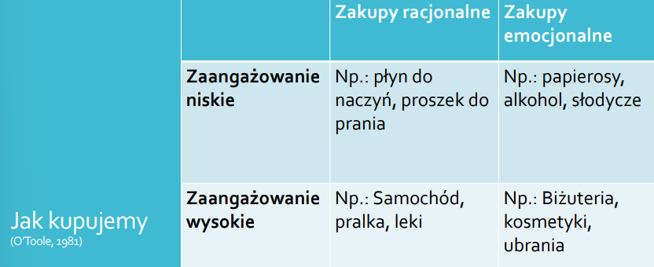

**Cena**

* Cena to wskazówka na temat jakości produktu
* Nie zawsze celna … (korelacja 0.26)
* Cena psychologiczna 0.99 zł

**Obniżka**

* Kwotowo czy procentowo?
* Uwaga! Obniżka o 100zł
* Uwaga! Obniżka o 10%

**Percepcja**

**Częstość**

* Efekt czystej ekspozycji (Zajonc, 2001)
* Efekt nie jest krzywoliniowy!

**Czas**: 45 sekund, 30 sekund, 2 x 15 sekund

**Ile czasu potrzeba na analizę treści?** Ok 4o sekund. Ile przeciętnie czasu poświęca na analizę treści odbiorca? 2 sekundy.

Tylko ok 30% widzów pozostaje przed tv podczas reklam

Ludzie skupiają wzrok na ok 10% powierzchni reklamy

-Nakaz - Kolor -Optyczny punkt centralny - Strzałka - Emocje – Informacje

**Emocje**

Asymetria hedonistyczna – te same bodźce negatywne wywołują wciąż negatywne emocje. Bodziec pozytywny traci moc wywoływania pozytywnego afektu. Konieczny jest nowy pozytywny bodziec (Frijda , 1988 )

PODSUMOWANIE

* Nie lubimy reklam, ale ulegamy im
* Reklama zwiększa prawdopodobieństwo zakupu nieznanego produktu
* Reklama a nastroje społeczne
* Nastrój pozytywny
* Humor i znajome motywy
* Percepcja bodźców